
A Baby-Rug Kft. informatikai hálózata a vállalat mindennapi működésének alapját képezi, biztosítva a folyamatos és biztonságos adatáramlást a különböző részlegek között. Jelen dokumentáció célja a hálózati infrastruktúra felépítésének, működésének és karbantartási elveinek áttekintése. Részletesen bemutatja a hálózati eszközöket, a topológiát, a biztonsági megoldásokat, valamint az üzemeltetési irányelveket, amelyek hozzájárulnak a rendszer stabil és hatékony működéséhez. A dokumentum segítséget nyújt mind az új, mind a meglévő rendszergazdák számára a hálózat megértésében és kezelésében.

Készítette:
-Kasnyócki Dániel Csaba
-Győri Martin

Tartalom
NYÍREGYHÁZI TELEPHELY 3
HÁLÓZATI TERV 3
IPV4-ES CÍMTÁBLA 3
ISP 4
BUDAPEST 4
NYÍREGYHÁZI TELEPHELY: 6
Forgalom irányítás IPv4: 6
Alapértelmezett statikus útvonal: 6
OSPF dinamikus routing: 6
Forgalom irányítás IPv6: 8
OSPFv3 dinamikus routing: 8
VPN,GRE tunnel 9
3. rétegbeli redundancia megoldás -- HSRP 9
HSRP – Hot Standby Router Protocol 9
IPv4 PAT – Port Address Translation 10
2. rétegbeli redundancia megoldás: 11
EtherChannel: 11
IPv4 DHCP – Dynamic Host Configuration Protocol (IPv4): 12
IPv6 DHCP – DHCPv6 (Dynamic Host Configuration Protocol for IPv6): 12
IPv4 NAT – Network Address Translation: 13
ACL – Access Control List: 13
SSH – Secure Shell 13
Telnet – (Telecommunication Network) 13
BPDU Guard – Bridge Protocol Data Unit Guard 14
PortFast – (STP PortFast Feature) 14

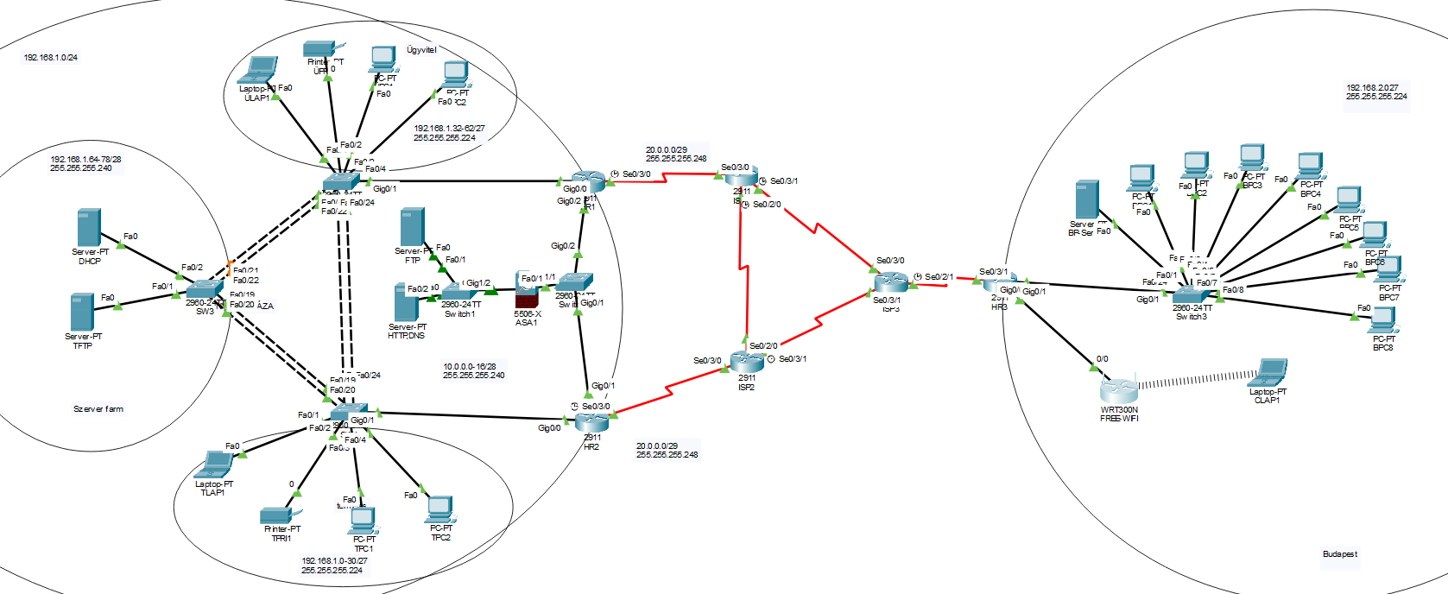

NYÍREGYHÁZI TELEPHELY

HÁLÓZATI TERV
NÉV | VLAN-ID | HÁLÓZAT CÍM | MASZK
TERMELÉS | 10 | 192.168.1.0 | 255.255.255.224
SZERVERFARM | 30 | 192.168.1.64 | 255.255.255.240
ÜGYVITEL | 20 | 192.168.1.32 | 255.255.255.224
BELSŐHÁLÓ | 77 | 192.168.1.80 | 255.255.255.240
DMZ | ----- | 192.168.2.0 | 255.255.255.248
OUTSIDE | ----- | 19.0.0.0 | 255.255.255.0

IPV4-ES CÍMTÁBLA
ESZKŐZ NÉV | INTERFACE | IP CÍM | MASZK | ALAPÉRTELMEZETT ÁTJÁRÓ
HR1 | G0/0.10 | 192.168.1.3/27 | 255.255.255.224 | -
 | G0/0.20 | 192.168.1.35/27 | 255.255.255.224 | -
 | G0/0.30 | 192.168.1.65/28 | 255.255.255.240 | -
 | G0/0.77 | 192.168.1.81/28 | 255.255.255.240 | -
HR2 | G0/0.10 | 192.168.1.2/27 | 255.255.255.224 | -
 | G0/0.20 | 192.168.1.34/27 | 255.255.255.224 | -
 | G0/0.30 | 192.168.1.66/28 | 255.255.255.240 | -
 | G0/0.77 | 192.168.1.82/28 | 255.255.255.240 | -
SW1 | VALN77 | 192.168.1.83/28 | 255.255.255.240 | 192.168.1.81
SW2 | VALN77 | 192.168.1.84/28 | 255.255.255.240 | 192.168.1.81
SW3 | VALN77 | 192.168.1.85/28 | 255.255.255.240 | 192.168.1.81
TPRI1 | VLAN10 | 192.168.1.5/27 | 255.255.255.224 | 192.168.1.1
TLAP1 | VLAN10 | DHCP
TPC1 | VLAN10 | DHCP
TPC2 | VLAN10 | DHCP
ÜPRI1 | VLAN20 | 192.168.1.36/27 | 255.255.255.224 | 192.168.1.33
ÜLAP1 | VLAN20 | DHCP
ÜPC1 | VLAN20 | DHCP
ÜPC2 | VLAN20 | DHCP
DHCP | VLAN30 | 192.168.1.67/28 | 255.255.255.240 | 192.168.1.65
TFTP | VLAN30 | 192.168.1.69 | 255.255.255.240 | 192.168.1.65
HTTP, DNS | DMZ | 10.0.0.3 | 255.255.255.240 | 10.0.0.1
ASA1 | G1/1 | 19.0.0.0 | 255.255.255.0 | -
 | G1/2 | 10.0.0.1/29 | 255.255.255.248 | -
FTP | DMZ | 10.0.0.2/29 | 255.255.255.248 | 10.0.0.1

ISP
NÉV |  | HÁLÓZAT CÍM |  | MASZK
HR1 ISP1 |  | 20.0.0.0 |  | 255.255.255.252
HR2ISP2 |  | 21.0.0.0 |  | 255.255.255.252
ISP1ISP2 |  | 22.0.0.0 |  | 255.255.255.252
ISP1ISP3 |  | 23.0.0.0 |  | 255.255.255.252
ISP2ISP3 |  | 24.0.0.0 |  | 255.255.255.252
ISP3HR3 |  | 25.0.0.0 |  | 255.255.255.252
ISP
HR1ISP1 | SE0/3/0 |  | 20.0.0.1/30 |  | 255.255.255.252
ISP1HR1 | SE0/3/0 |  | 20.0.0.2/30 |  | 255.255.255.252
HR2ISP2 | SE0/3/0 |  | 21.0.0.1/30 |  | 255.255.255.252
ISP2HR2 | SE0/3/0 |  | 21.0.0.2/30 |  | 255.255.255.252
ISP1ISP2 | SE0/2/0 |  | 22.0.0.1/30 |  | 255.255.255.252
ISP2ISP1 | SE0/2/0 |  | 22.0.0.2/30 |  | 255.255.255.252
ISP1ISP3 | SE0/3/1 |  | 23.0.0.1/30 |  | 255.255.255.252
ISP3ISP1 | SE0/3/0 |  | 23.0.0.2/30 |  | 255.255.255.252
ISP2ISP3 | SE0/3/1 |  | 24.0.0.1/30 |  | 255.255.255.252
ISP3ISP2 | SE0/3/1 |  | 24.0.0.2/30 |  | 255.255.255.252
ISP3HR3 | SE0/2/1 |  | 25.0.0.1/30 |  | 255.255.255.252
HR3ISP3 | SE0/3/1 |  | 25.0.0.2/30 |  | 255.255.255.252
HR1HR3 | tunnel1 |  | 192.168.100.1 |  | 255.255.255.252
HR3HR1 | tunnel1 |  | 192.168.100.2 |  | 255.255.255.252
HR3HR2 | runnel2 |  | 192.168.101.2 |  | 255.255.255.252
HR2HR3 | tunnel2 |  | 192.168.101.1 |  | 255.255.255.252

BUDAPEST
NÉV | HÁLÓZAT CÍM | MASZK
IRODA | 192.168.2.0 | 255.255.255.224
HR3VÁRÓ | 192.168.3.0 | 255.255.255.252
VÁRÓ | 192.168.50.0 | 255.255.255.128

BUDAPEST
HR3 | G0/0 | 192.168.2.0/27 | 255.255.255.224 | -
 | G0/1 | 192.168.3.0/24 | 255.255.255.0 | -
BPC1-8 | Fa0/1-8 | DHCP
BP-SERVER | Fa0/24 | 192.168.2.3 | 255.255.255.0 | 192.168.2.1
FREE-WIFI |  | 192.168.4.0 | 255.255.255.0

Helyszín | Eszköz | Interfész / VLAN | IPv6 cím | Prefix | Gateway
Nyíregyháza | HR1 | G0/0.10 | 2001:db8:1:10::1 | /64 | -
 |  | G0/0.20 | 2001:db8:1:20::1 | /64 | -
 |  | G0/0.30 | 2001:db8:1:30::1 | /64 | -
 |  | G0/0.77 | 2001:db8:1:77::1 | /64 | -
 |  | SER0/3/0 | 2001:DB8:FF:1::1 | /64 | -
Nyíregyháza | HR2 | G0/0.10 | 2001:db8:1:10::2 | /64 | -
 |  | G0/0.20 | 2001:db8:1:20::2 | /64 | -
 |  | G0/0.30 | 2001:db8:1:30::2 | /64 | -
 |  | G0/0.77 | 2001:db8:1:77::2 | /64 | -
 |  | SER0/3/0 | 2001:DB8:FF:2::1 | /64 | -
Nyíregyháza | TPRI1 | VLAN10 | 2001:db8:1:10::10 | /64 | 2001:db8:1:10::1
Nyíregyháza | TLAP1 | VLAN10 | DHCPv6 | /64 | 2001:db8:1:10::1
Nyíregyháza | TPC1 | VLAN10 | DHCPv6 | /64 | 2001:db8:1:10::1
Nyíregyháza | TPC2 | VLAN10 | DHCPv6 | /64 | 2001:db8:1:10::1
Nyíregyháza | ÜPRI1 | VLAN20 | 2001:db8:1:20::10 | /64 | 2001:db8:1:20::1
Nyíregyháza | ÜLAP1 | VLAN20 | DHCPv6 | /64 | 2001:db8:1:20::1
Nyíregyháza | ÜPC1 | VLAN20 | DHCPv6 | /64 | 2001:db8:1:20::1
Nyíregyháza | ÜPC2 | VLAN20 | DHCPv6 | /64 | 2001:db8:1:20::1
Nyíregyháza | DHCP/DNS | VLAN30 | 2001:db8:1:30::10 | /64 | 2001:db8:1:30::1
Nyíregyháza | HTTPS | VLAN30 | 2001:db8:1:30::20 | /64 | 2001:db8:1:30::1
Nyíregyháza | ASA1 | G1/1 (Inside) | 2001:db8:1:77::20 | /64 | -
Nyíregyháza | ASA1 | G1/2 (DMZ) | 2001:db8:1:100::1 | /64 | -
Nyíregyháza | FTP Server | DMZ | 2001:db8:1:100::10 | /64 | 2001:db8:1:100::1
WAN | ISP1 | SER 0/3/0 | 2001:DB8:FF:1::2 | /64 | -
WAN | ISP1 | SER0/2/0 | 2001:DB8:FF:3::1 | /64 | -
WAN | ISP1 | SER0/3/1 | 2001:DB8:FF:4::1 | /64 | -
WAN | ISP2 | SER0/2/0 | 2001:DB8:FF:3::2 | /64 | -
WAN | ISP2 | SER0/3/0 | 2001:DB8:FF:2::2 | /64 | -
WAN | ISP2 | SER0/3/1 | 2001:DB8:FF:5::1 | /64 | -
WAN | ISP3 | SER0/2/1 | 2001:DB8:FF:6::2 | /64 | -
WAN | ISP3 | SER0/3/0 | 2001:DB8:FF:4::2 | /64 | -
WAN | ISP3 | SER0/3/1 | 2001:DB8:FF:5::2 | /64 | -
Budapest | HR3 | G0/0 | 2001:db8:2:10::1 | /64 | -
Budapest | HR3 | G0/1 | 2001:db8:2:20::1 | /64 | -
Budapest | HR3 | SER0/3/1 | 2001:DB8:FF:6::1 | /64 | -
Budapest | BPC1-8 | LAN | DHCPv6 | /64 | 2001:db8:2:10::1
Budapest | BP-SERVER | LAN | 2001:db8:2:10::10 | /64 | 2001:db8:2:10::1

NYÍREGYHÁZI TELEPHELY:

Forgalom irányítás IPv4:

Alapértelmezett statikus útvonal:
ip route 0.0.0.0 0.0.0.0 20.0.0.2

OSPF dinamikus routing:
Egy dinamikus routing protokoll IPv4 hálózatokhoz. A legrövidebb útvonalat számolja ki a hálózatban (Dijkstra algoritmussal), és gyorsan reagál a változásokra.

router ospf 1
network 19.0.0.0 0.0.0.255 area 0
network 20.0.0.0 0.0.0.3 area 0
HR1:
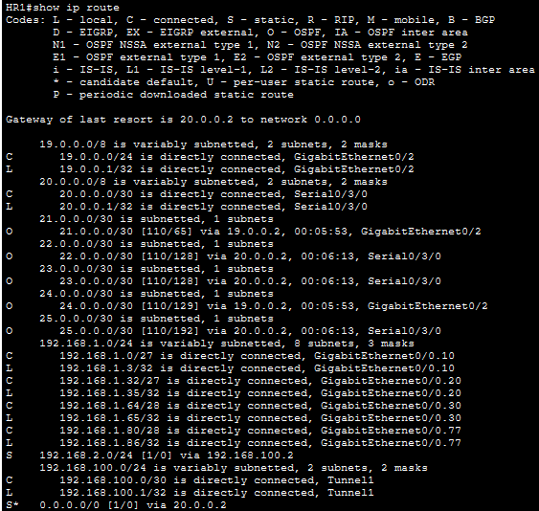

HR2:
router ospf 1
log-adjacency-changes
network 19.0.0.0 0.0.0.255 area 0
network 21.0.0.0 0.0.0.3 area 0
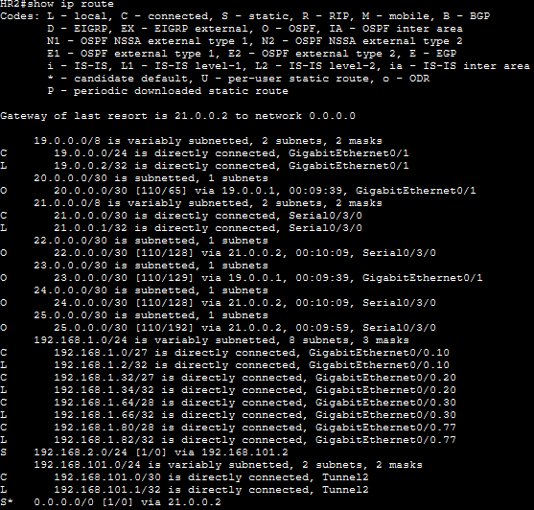

Forgalom irányítás IPv6:

OSPFv3 dinamikus routing:
Az OSPF IPv6-os változata. Ugyanúgy működik, mint az OSPFv4, csak IPv6 címeket kezel.
ipv6 router ospf 1
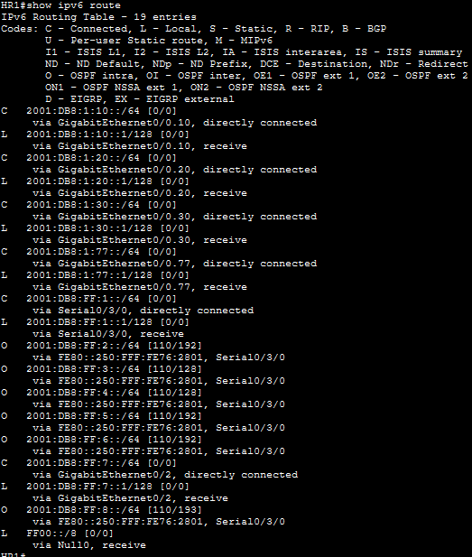
HR1: HR2:
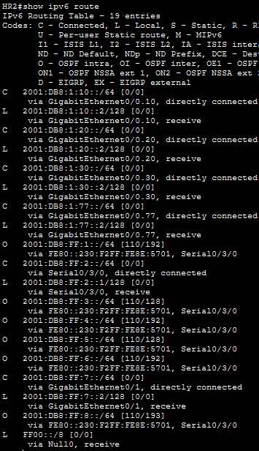

VPN,GRE tunnel:
HR2
interface Tunnel2
ip address 192.168.101.1 255.255.255.252
mtu 1476
tunnel source Serial0/3/0
tunnel destination 25.0.0.2
HR1
interface Tunnel1
ip address 192.168.100.1 255.255.255.252
mtu 1476
tunnel source Serial0/3/0
tunnel destination 25.0.0.2

Egy tunneling protokoll, amely lehetővé teszi különböző hálózati protokollok “becsomagolását” és átvitelét egy másik hálózaton keresztül (pl. interneten).
Biztonságos, titkosított kapcsolat két hálózat között nyilvános hálózaton (pl. interneten). Gyakran GRE-vel együtt használják.
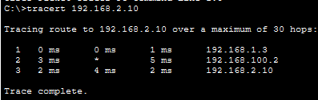
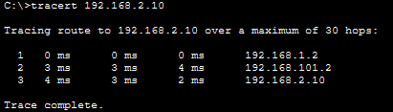

3. rétegbeli redundancia megoldás -- HSRP

HSRP – Hot Standby Router Protocol
Cisco által fejlesztett redundancia protokoll. Több router közül egy az aktív (active), a többi készenlétben (standby), így ha az aktív kiesik, a standby átveszi a szerepét.
HR1: HR2:
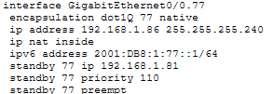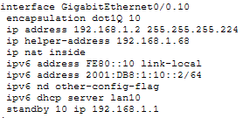
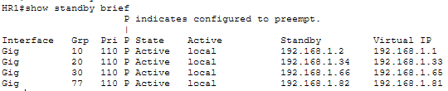
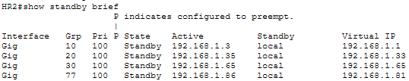

Cisco fejlesztett redundancia protokoll, amelyben több router közül egy aktív szerepet tölt be, míg a többi készenléti állapotban van. Ha az aktív eszköz kiesik, egy standby router automatikusan átveszi a feladatát. Ez egy 3. rétegbeli redundancia megoldás

HR1 HR2
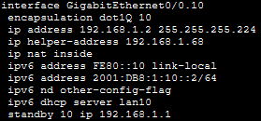
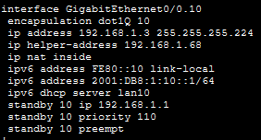

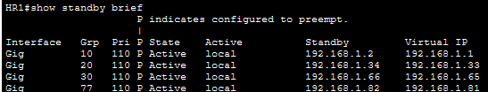
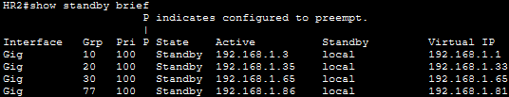

IPv4 PAT – Port Address Translation
Egyetlen publikus IP-címet több belső eszköz oszt meg különböző portok használatával (NAT overload néven is ismert).
HR1: HR2:
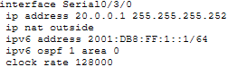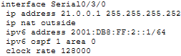
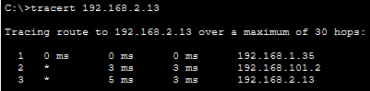

2. rétegbeli redundancia megoldás:

EtherChannel:
SW3
interface Port-channel1
switchport trunk native vlan 77
switchport trunk allowed vlan 10,20,30,77
switchport mode trunk

interface Port-channel3
switchport trunk native vlan 77
switchport trunk allowed vlan 10,20,30,77
switchport mode trunk

SW2
interface Port-channel1
switchport trunk native vlan 77
switchport trunk allowed vlan 10,20,30,77
switchport mode trunk

interface Port-channel3
switchport trunk native vlan 77
switchport trunk allowed vlan 10,20,30,77
switchport mode trunk

SW1
interface Port-channel1
switchport trunk native vlan 77
switchport trunk allowed vlan 10,20,30,77
switchport mode trunk
interface Port-channel2
switchport trunk native vlan 77
switchport trunk allowed vlan 10,20,30,77
switchport mode trunk
Több fizikai kapcsolat egy logikai kapcsolattá vonása. Növeli a sávszélességet és redundanciát biztosít.

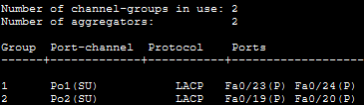
SW1 SW3
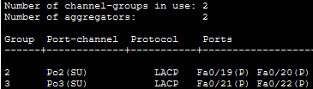

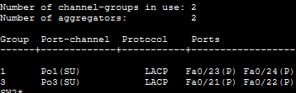
SW2

IPv4 DHCP – Dynamic Host Configuration Protocol (IPv4):
Automatikusan kioszt IP-címeket és egyéb hálózati beállításokat (pl. gateway, DNS) IPv4 eszközöknek.
DHCP-server:
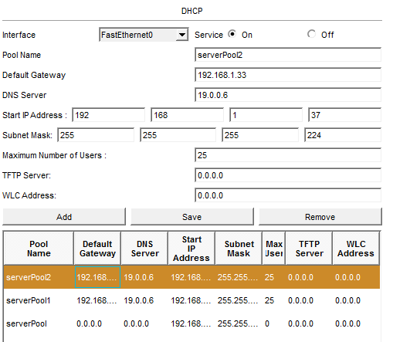
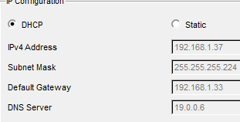

IPv6 DHCP – DHCPv6 (Dynamic Host Configuration Protocol for IPv6):
IPv6-os eszközöknek ad hálózati konfigurációt. Lehet állapotkövető (stateful) vagy állapotmentes (stateless).
HR1:
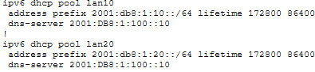
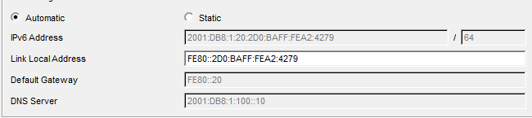

IPv4 NAT – Network Address Translation:
Privát IP-címeket fordít publikus IP-címekre, így a belső hálózat elérheti az internetet.
ASA- tűzfal:
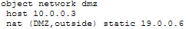

ACL – Access Control List:
Szabálylista, amely meghatározza, hogy milyen forgalom engedélyezett vagy tiltott egy hálózaton (IP, port, protokoll alapján).

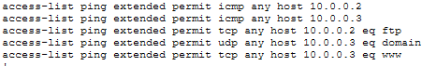

SSH – Secure Shell:
Biztonságos, titkosított távoli elérés eszközökhöz (pl. router, szerver). A Telnet biztonságos alternatívája.

HR1:
username admin password 0 cisco123
ip domain-name cisco.com
line con 0
password cisco123
line aux 0
line vty 0 4
password cisco123
login local
transport input ssh
line vty 5 15
password cisco123
login local
transport input ssh
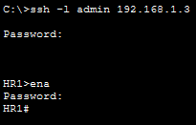

Telnet – (Telecommunication Network):
Régi, nem titkosított távoli elérési protokoll.

SW1:
line vty 0 4
password cisco123
login
transport input telnet
line vty 5 15
password cisco123
login
transport input telnet
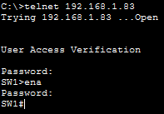

BUDAPESTI TELEPHELY:

IPV4 OSPF:
Egy dinamikus routing protokoll IPv4 hálózatokhoz. A legrövidebb útvonalat számolja ki a hálózatban (Dijkstra algoritmussal), és gyorsan reagál a változásokra.
router ospf 1
network 25.0.0.0 0.0.0.3 area 0

HR3:
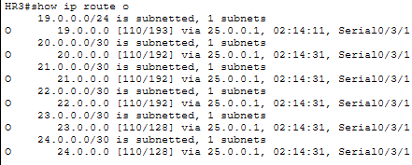

IPV6 OSPFv3:

HR3:
ipv6 router ospf 1
ipv6 ospf 1 area 0
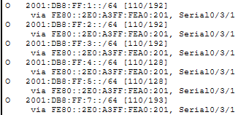

VPN, GRE TUNNEL:
Egy tunneling protokoll, amely lehetővé teszi különböző hálózati protokollok “becsomagolását” és átvitelét egy másik hálózaton keresztül (pl. interneten).
Biztonságos, titkosított kapcsolat két hálózat között nyilvános hálózaton (pl. interneten). Gyakran GRE-vel együtt használják.

interface Tunnel1
ip address 192.168.100.2 255.255.255.252
mtu 1476
tunnel source Serial0/3/1
tunnel destination 20.0.0.1

interface Tunnel2
ip address 192.168.101.2 255.255.255.252
mtu 1476
tunnel source Serial0/3/1
tunnel destination 21.0.0.1
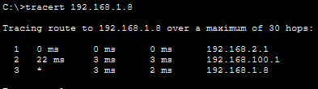

IPv4 dhcp:
Automatikusan kioszt IP-címeket és egyéb hálózati beállításokat (pl. gateway, DNS) IPv4 eszközöknek.

BP-server:
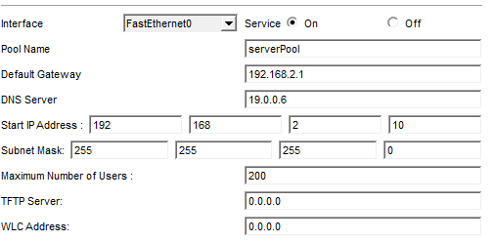
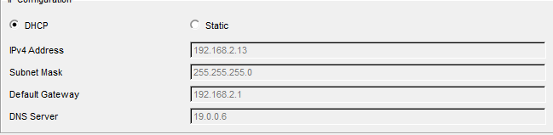

IPv6 DHCP:
IPv6-os eszközöknek ad hálózati konfigurációt. Lehet állapotkövető (stateful) vagy állapotmentes (stateless).

HR3:
ipv6 dhcp pool BP
address prefix 2001:db8:ff:4::/64 lifetime 172800 86400
dns-server 2001:DB8:FF:8::10
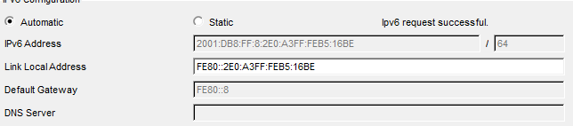

IPv4 NAT:

HR3:
Privát IP-címeket fordít publikus IP-címekre, így a belső hálózat elérheti az internetet.
ip nat inside source list 2 interface Serial0/3/1 overload
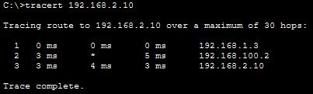

ACL – Access control list:

HR3:
Szabálylista, amely meghatározza, hogy milyen forgalom engedélyezett vagy tiltott egy hálózaton (IP, port, protokoll alapján).
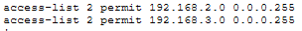

FREE WIFI:
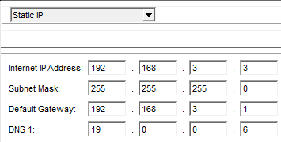
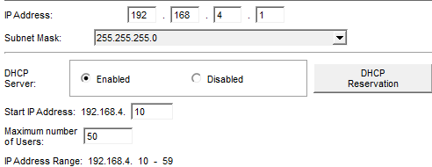
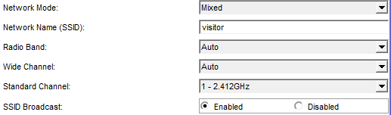
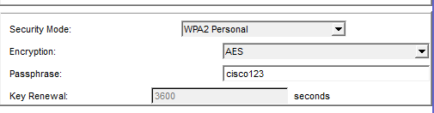
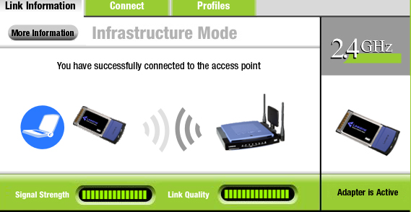

BPDU Guard – Bridge Protocol Data Unit Guard
STP biztonsági funkció. Ha egy porton BPDU érkezik, ahol nem kellene (pl. végponti port), akkor letiltja azt.

PortFast – (STP PortFast Feature)
Gyorsítja a portok aktiválását végponti eszközök (pl. PC) esetén, kihagyva az STP tanulási fázisait.

Szerverek:

Windows server:
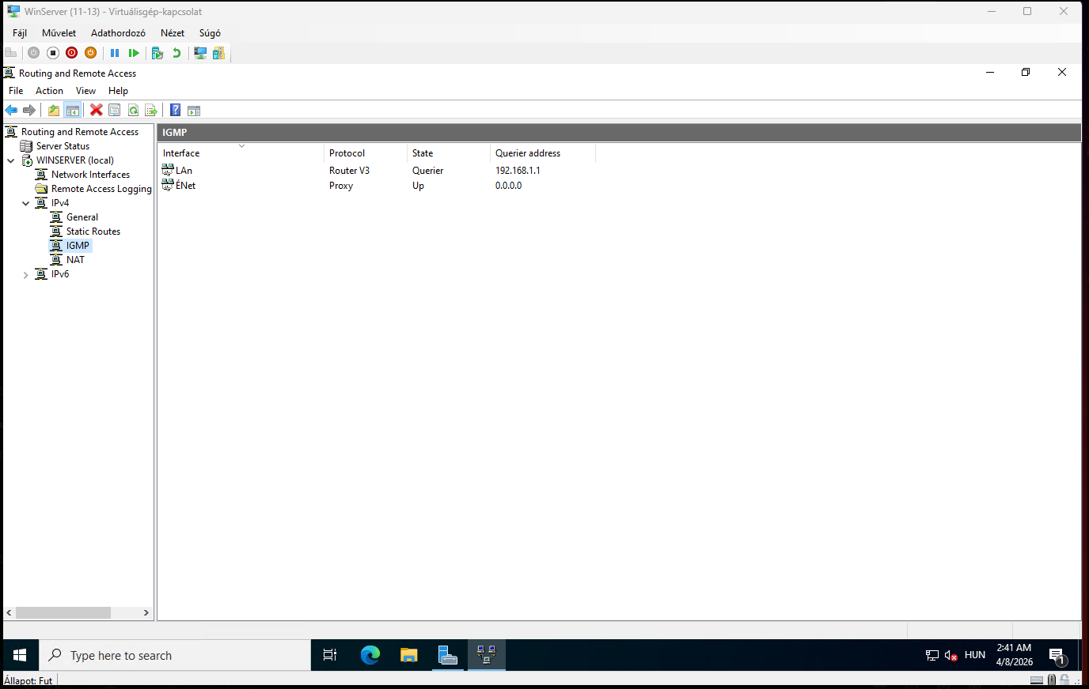
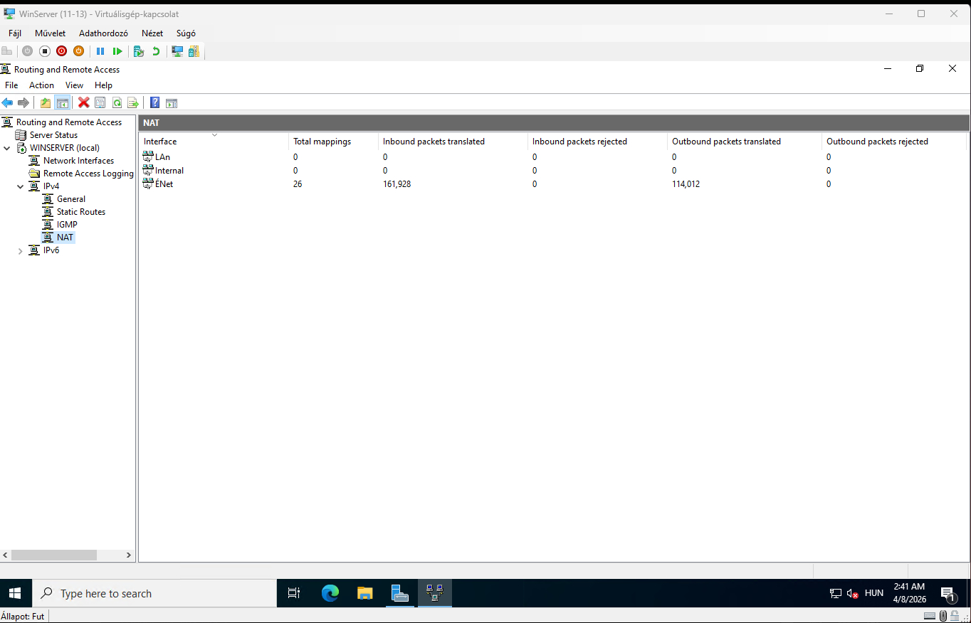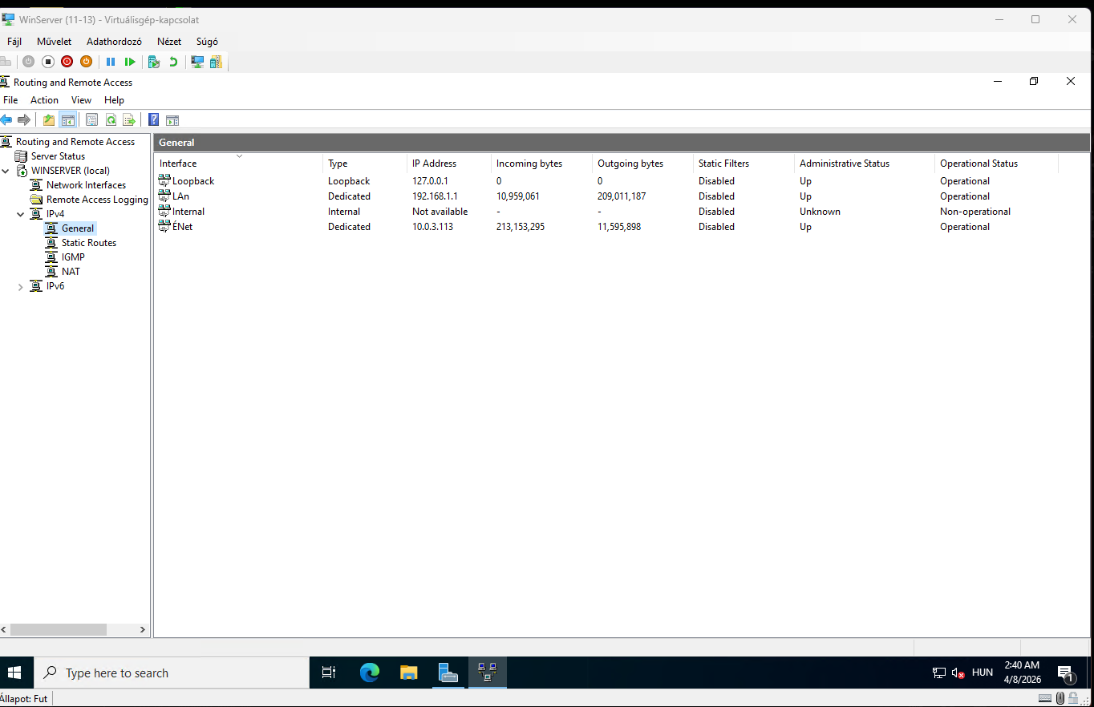
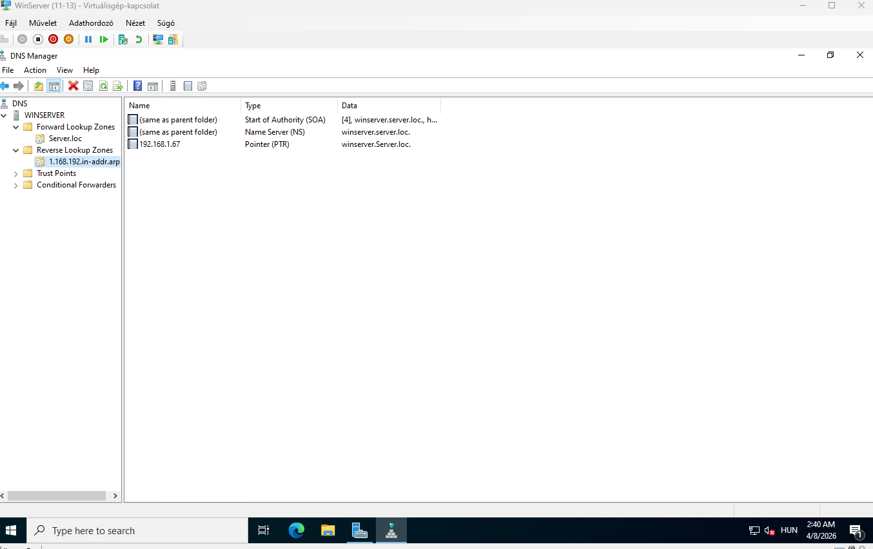
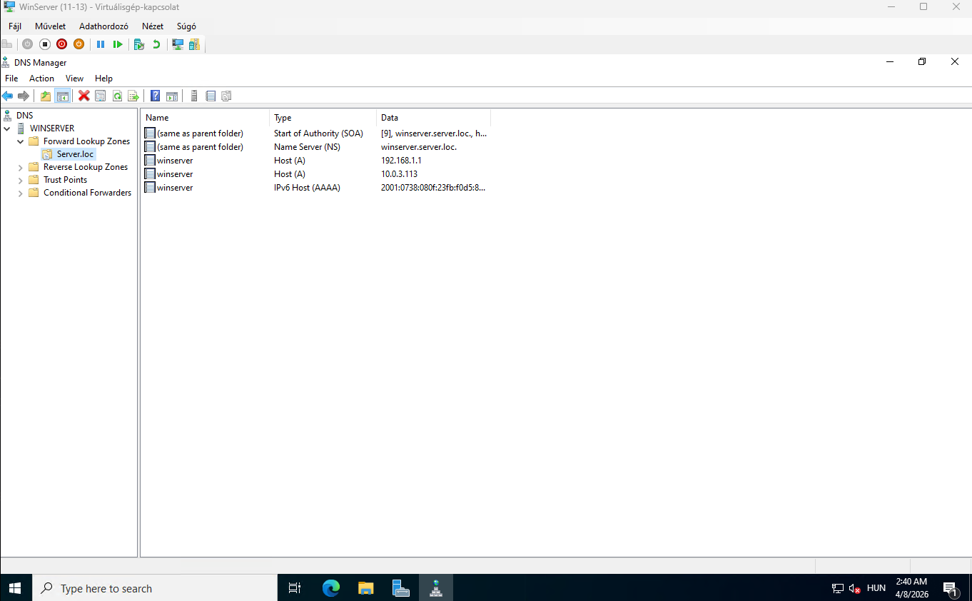
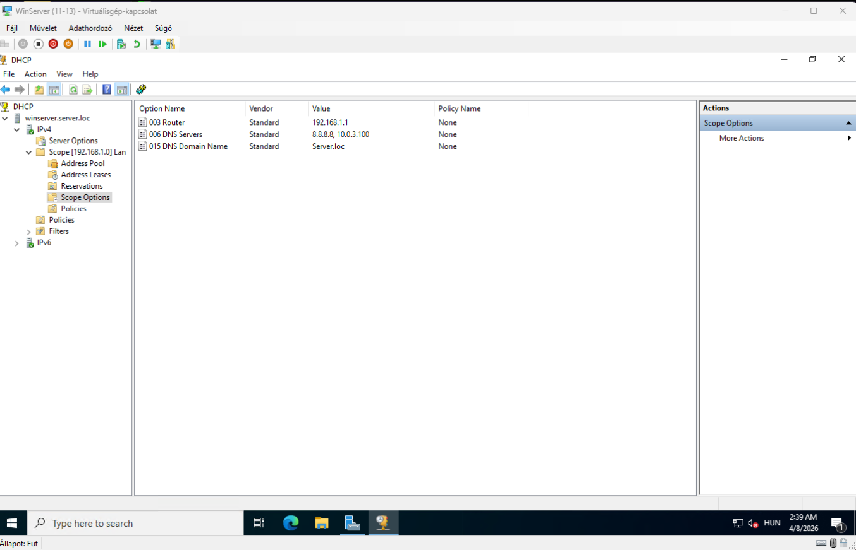
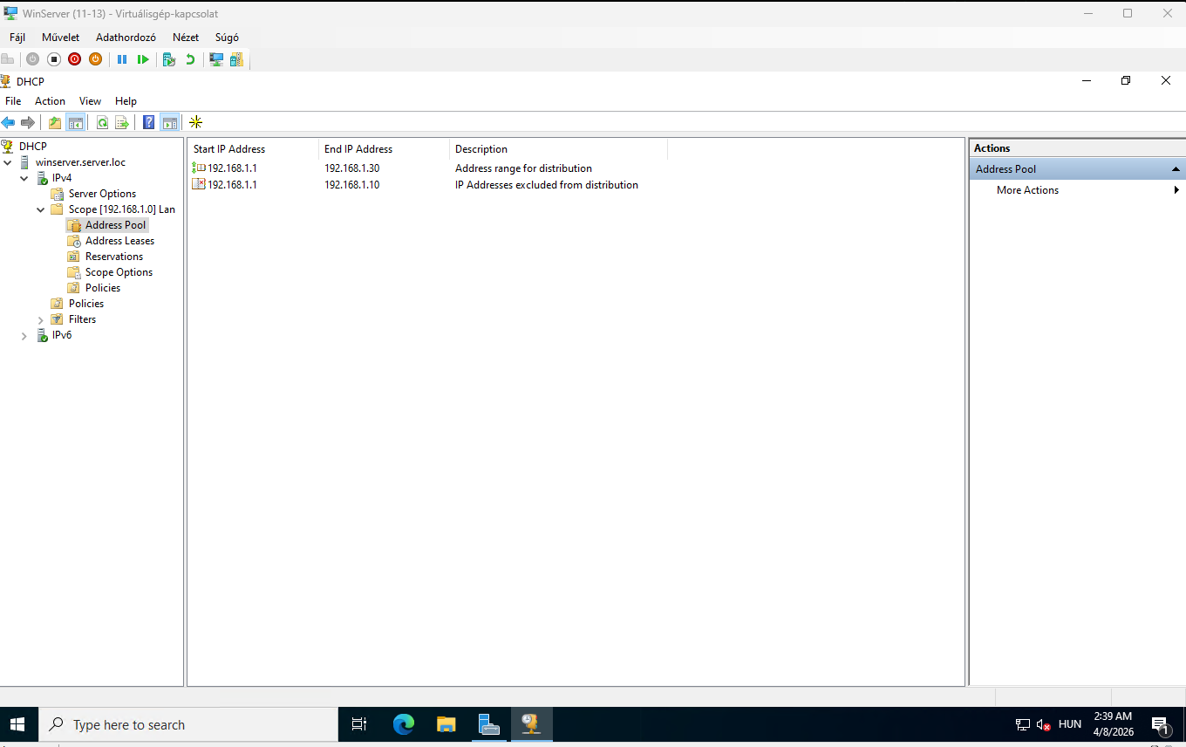
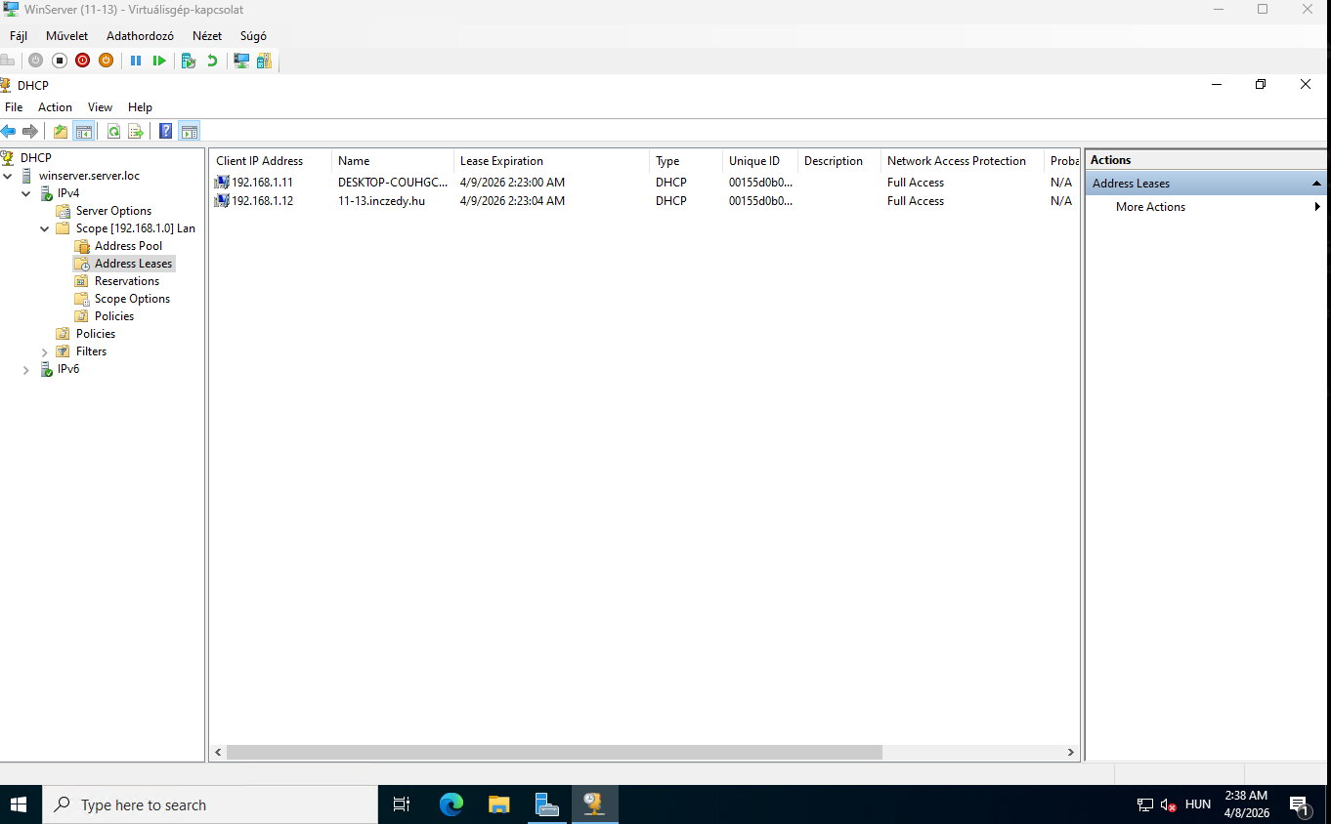
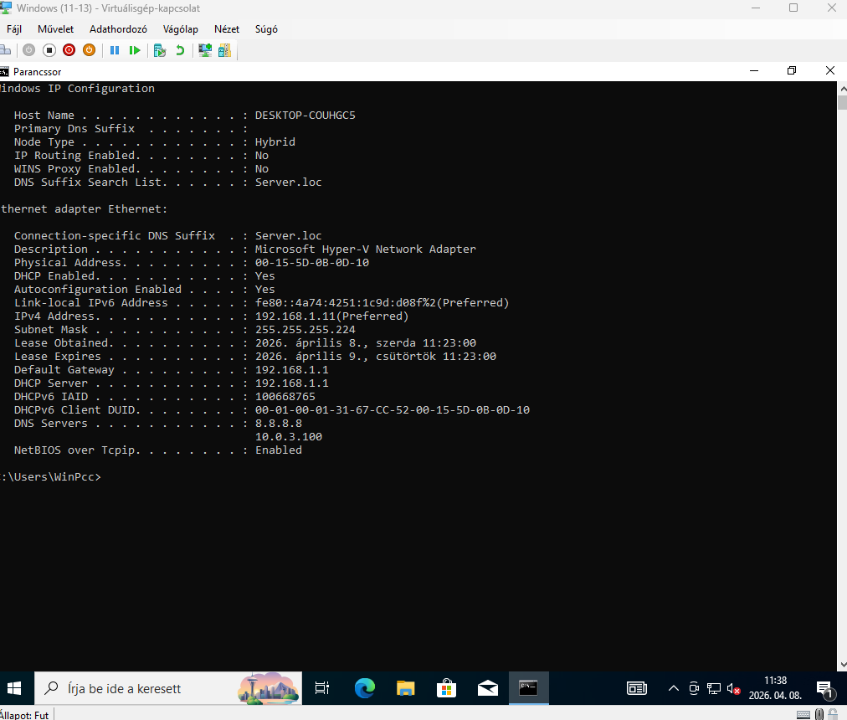
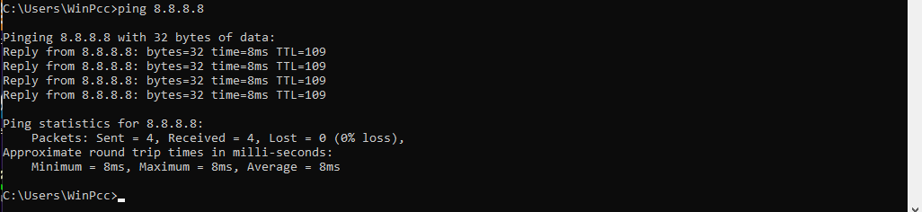
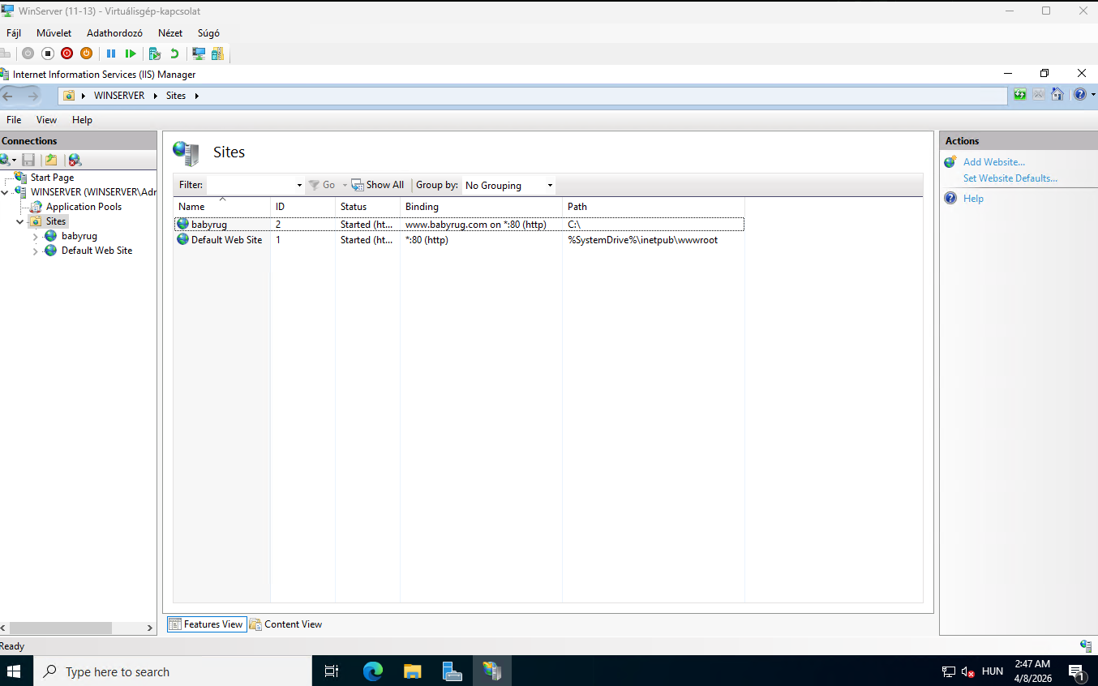
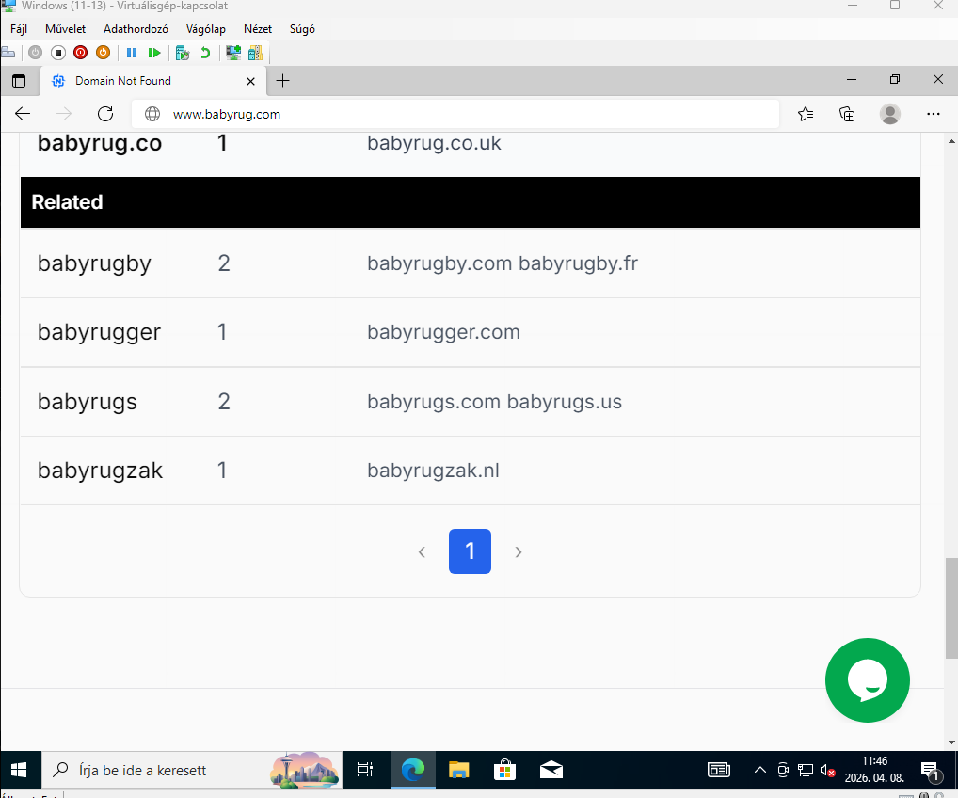

ACL ASA

programozás :
python-ban
routeren futtatható program napi log jelentést csináljon.

